SENAI Limeira/SP
Curso Técnico em Desenvolvimento de Sistemas — 3º DEV-A

SENTINEL
Interface Conversacional Agêntica sobre Sistema MVC
Documento de concepção — versão para apresentação ao orientador e à equipe

Equipe: Lucas Terminiello, Matheus Malaman, Jefferson Bruno C. Miguel, Júlio Cena
Limeira, agosto de 2026

Sumário
1. Contexto e motivação
2. Conceito central
3. Arquitetura
4. Garantias de governança
5. Público-alvo e análise de mercado
6. Predições sobre o público-alvo
7. Protótipo de interface
8. Requisitos preliminares
9. Limitações reconhecidas
10. Próximos passos
Referências

1. Contexto e motivação
O projeto Sentinel nasceu no anteprojeto original como uma plataforma SaaS multi-tenant de detecção de anomalias e manutenção preditiva, apoiada em serviços de IA do Azure. Durante o aprofundamento técnico da proposta, dois problemas concretos motivaram a revisão do conceito.

1.1 Inviabilidade técnica do caminho original
O Azure AI Anomaly Detector, serviço que embasava a camada preditiva do anteprojeto, está sendo descontinuado pela Microsoft. Desde setembro de 2023 não é mais possível criar novos recursos do serviço, e sua aposentadoria definitiva ocorre em 1º de outubro de 2026 — junto com o Metrics Advisor, também cogitado. A Microsoft recomenda migração para Fabric ou para bibliotecas open-source de anomaly detection.
Além da descontinuação do serviço, a equipe identificou uma limitação de escopo: manutenção preditiva de verdade exige histórico de falhas e treinamento de modelo — recursos de tempo e dado que um TCC de poucos meses não comporta de forma realista.

1.2 Uma oportunidade mais forte
Da análise desses limites emergiu um conceito mais maduro e mais atual: em vez de prever falhas em sensores, o sistema passa a resolver um problema de usabilidade universal em softwares de gestão — a fricção entre o que o usuário quer fazer e a navegação por menus, telas e cadastros necessária para fazê-lo. A proposta revisada substitui a camada preditiva por uma camada de interface conversacional agêntica: o usuário declara a intenção em linguagem natural, e um agente de IA orquestra as operações do sistema MVC já existente, mantendo o humano no controle de toda decisão de escrita.
O nome Sentinel é mantido provisoriamente pela equipe, ainda que o novo escopo sugira revisão futura do nome para melhor refletir o produto (ex.: assistente de gestão em vez de sistema de vigilância de sensores).

2. Conceito central
A ideia central do TCC pode ser resumida em uma frase: um sistema de gestão onde o usuário declara a intenção em linguagem natural, e um agente de IA orquestra as operações do sistema, mantendo o humano no controle das decisões.

2.1 Exemplo de uso
O caso que originou o conceito ilustra bem a proposta: em vez de o usuário navegar por Cadastros → Funcionários → Filtros → Pagamento, ele digita "quais funcionários ainda não foram pagos até hoje?". O sistema responde com uma tabela editável e exportável. Em seguida, o usuário pede "marque esses como pagamento concluído", o sistema apresenta uma confirmação explícita da ação, e só após a aprovação humana grava a alteração no banco de dados.

2.2 Fundamentação teórica
O conceito tem respaldo em literatura recente de interação humano-computador. Jakob Nielsen, referência histórica em usabilidade, descreveu a IA generativa como a primeira mudança de paradigma de interface em 60 anos: a transição da manipulação direta (o usuário especifica como fazer, clicando em elementos) para a especificação de intenção (o usuário declara o que quer, e o sistema resolve o como).
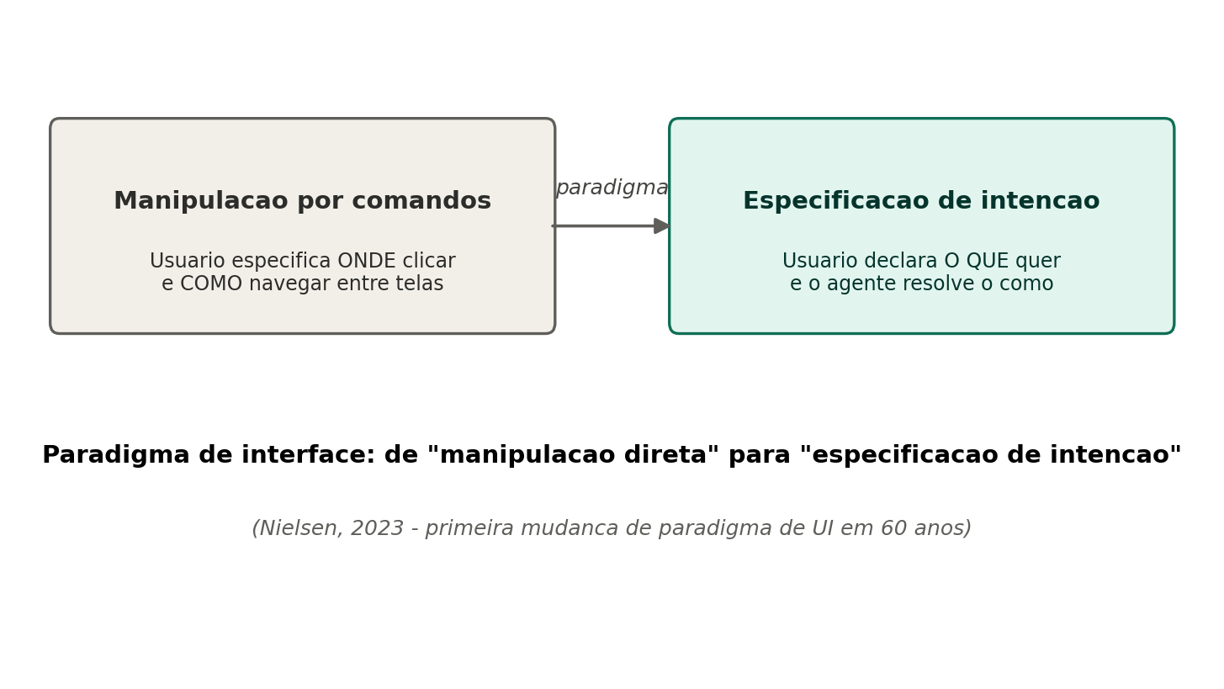
Figura 1 — Mudança de paradigma de interface (Nielsen, 2023).
O mecanismo técnico que viabiliza essa transição é o tool calling (ou function calling): o modelo de linguagem recebe uma lista de ferramentas disponíveis e decide qual invocar, com quais parâmetros, sem executar a operação diretamente. O padrão de raciocínio-e-ação por trás do ciclo (interpretar, decidir, agir, observar o resultado) foi formalizado no paper ReAct (Yao et al., 2022) e é hoje a base da documentação oficial de tool use da Anthropic e da Azure OpenAI. O modelo de supervisão adotado — toda ação de escrita depende de confirmação humana — é conhecido na literatura como human-in-the-loop.

2.3 Os quatro padrões de interação
Da exploração de casos de uso emergiram quatro padrões que cobrem, na prática, qualquer requisito funcional do sistema:
- Consulta com resultado tabular — o usuário pergunta, a IA responde com uma tabela editável, filtrável e exportável.
- Ação em massa com confirmação — a IA propõe uma alteração de dados, exibe um resumo do impacto (quantidade de registros, valores envolvidos) e só executa após confirmação explícita.
- Cadastro ou atualização por formulário pré-preenchido — a IA identifica a intenção de cadastro, abre o formulário já existente no sistema com os campos extraídos da frase preenchidos, destaca o que falta, e delega a validação e o salvamento ao backend tradicional.
- Log de auditoria — toda ação executada pela IA fica registrada de forma consultável, com autor, ferramenta, parâmetros e resultado.

3. Arquitetura
O princípio arquitetural inegociável do projeto é que o modelo de linguagem nunca toca o banco de dados. O LLM é uma camada de decisão que escolhe, entre ferramentas pré-registradas pelo backend, qual invocar e com quais argumentos. Quem executa — valida, grava, audita — é o próprio sistema Laravel, de forma inteiramente determinística.
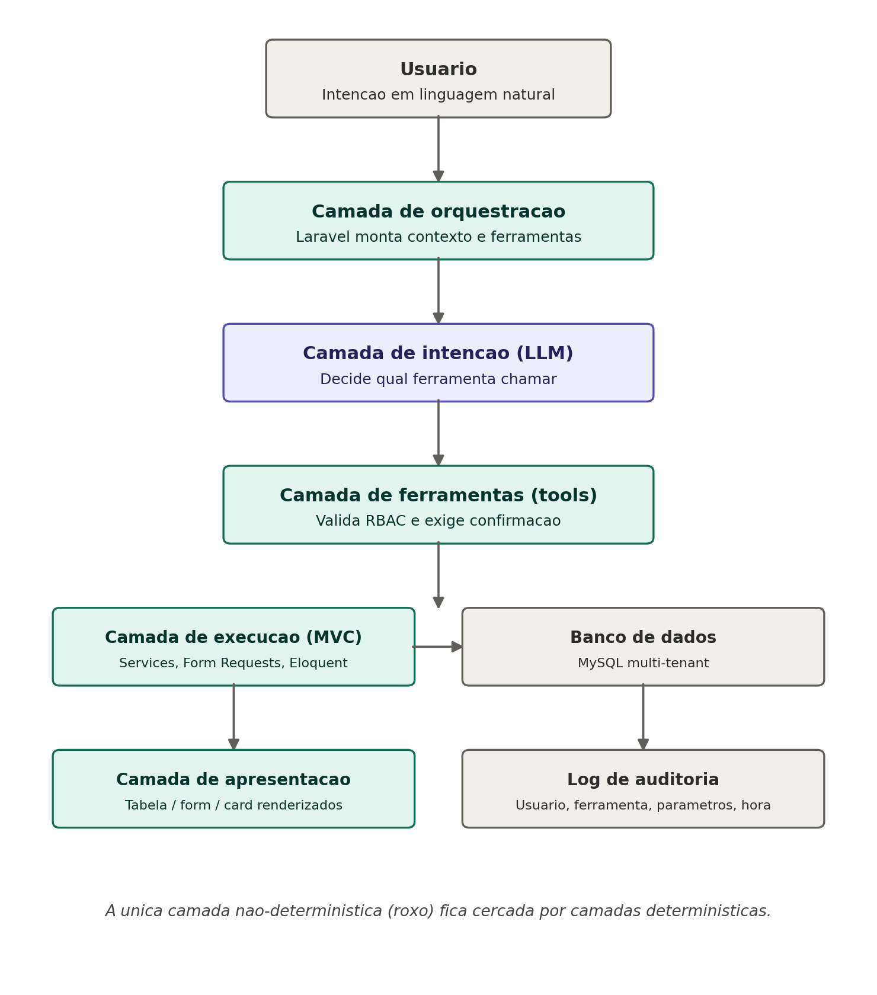
Figura 2 — Fluxo de execução de uma intenção do usuário através das quatro camadas do sistema.

3.1 As quatro camadas
- Camada de intenção (LLM) — interpreta a linguagem natural e decide qual ferramenta chamar; é a única camada não-determinística do sistema.
- Camada de orquestração — service Laravel que monta o contexto e a lista de ferramentas disponíveis para o papel do usuário, envia ao LLM e gerencia o ciclo de raciocínio (que pode envolver mais de uma chamada em sequência).
- Camada de ferramentas (tools) — funções explicitamente registradas e whitelisted; valida permissões (RBAC) e decide se a operação exige confirmação humana antes de prosseguir.
- Camada de execução (MVC) — services, Form Requests e Eloquent já existentes no sistema; aplica toda validação de negócio, sem qualquer interferência da IA.
O resultado de cada operação é devolvido como um de poucos componentes de apresentação (bloco de texto, tabela editável, formulário pré-preenchido ou card de confirmação), e toda decisão da IA — executada, cancelada ou negada por permissão — é persistida em log de auditoria.

3.2 Stack tecnológica
- Backend: Laravel 12, Blade, Tailwind CSS (stack já dominada pela equipe nos protótipos anteriores).
- Banco de dados: MySQL, com isolamento lógico multi-tenant.
- Camada de IA: chamada HTTP à API de um provedor de LLM com suporte a tool calling (Azure OpenAI, mantendo coerência com o anteprojeto original e a certificação em curso, ou Anthropic API como alternativa).
- Interface de chat: Blade e JavaScript vanilla, com polling simples ou Server-Sent Events para streaming de resposta — sem necessidade de WebSocket ou filas para o escopo de protótipo acadêmico.
- Custo estimado de API para desenvolvimento e demonstração: da ordem de centavos por interação, irrisório para o orçamento de um TCC.

3.3 Resiliência a falhas de conectividade
A dependência de um serviço de IA de terceiros (seção 9) cobre, na prática, dois cenários distintos que exigem soluções diferentes. O primeiro é a ausência total de internet no dispositivo do usuário: nesse caso, uma aplicação Laravel/Blade tradicional simplesmente não carrega, e resolver isso exigiria migrar a camada de apresentação para um PWA com Service Worker e armazenamento local (IndexedDB), ou um aplicativo nativo com banco local — abordagem já demonstrada como viável pela própria equipe no protótipo Flutter do SENAI GMP, com SQLite e sem dependência de backend HTTP. Esse cenário é tratado como trabalho futuro (seção 10), por representar uma camada de tecnologia adicional fora do escopo do protótipo.
O segundo cenário — mais frequente na prática e dentro do escopo do TCC — é o de conectividade normal com a API de IA especificamente indisponível, lenta ou instável. Para esse caso, o projeto adota um mecanismo concreto de mitigação: fila local de comandos.
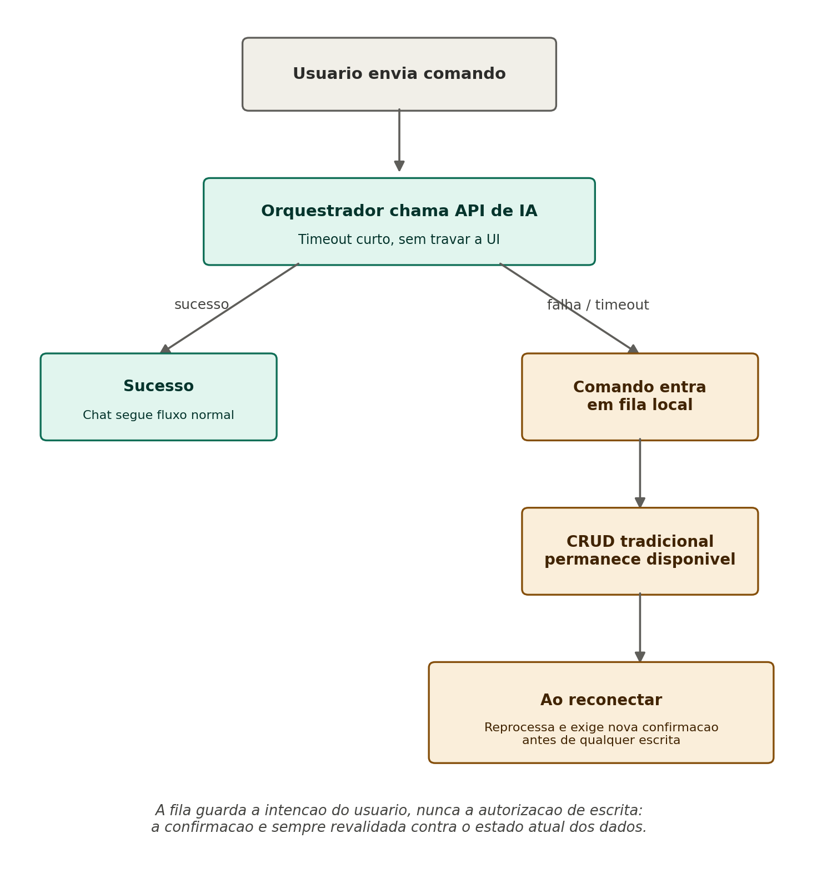
Figura 2.1 — Fluxo de degradação quando a API de IA falha: o comando é enfileirado, o CRUD tradicional permanece disponível, e a reconexão exige nova confirmação.
O funcionamento é direto: o orquestrador tenta a chamada à API com um timeout curto, sem travar a interface. Em caso de falha, o comando em linguagem natural é persistido em uma fila local (tabela de comandos pendentes), o usuário é avisado sem bloqueio (ex.: indicador "2 comandos aguardando processamento"), e o CRUD tradicional permanece plenamente disponível como alternativa imediata. Um processo em segundo plano tenta reprocessar a fila periodicamente.
A regra de segurança central desse mecanismo é que a fila guarda apenas a intenção do usuário, nunca a autorização de escrita. Quando a conexão retorna e um comando pendente é reprocessado, ele é reapresentado ao usuário para nova confirmação explícita antes de qualquer gravação — nunca executado às cegas. Isso evita que uma ação enfileirada minutos ou horas antes sobrescreva, com dados desatualizados, alterações feitas por outra pessoa nesse intervalo, e mantém coerência com o princípio de human-in-the-loop já estabelecido na seção 4.

4. Garantias de governança
A maturidade do projeto está menos na camada de IA e mais nas garantias de engenharia que a cercam. São cinco garantias que, juntas, respondem à objeção mais comum a esse tipo de sistema: "e se a IA errar ou for manipulada?"
Garantia | Como é aplicada
Whitelist de ferramentas | A IA só enxerga funções explicitamente registradas pelo backend; não existe caminho para execução de código ou consulta arbitrária.
RBAC por ferramenta | O filtro de permissão ocorre antes da chamada ao LLM (o papel do usuário nem recebe a ferramenta na lista) e novamente na execução, como defesa em profundidade.
Confirmação humana (human-in-the-loop) | Toda operação de leitura executa direto; toda operação de escrita gera um card de confirmação explícita antes de qualquer INSERT, UPDATE ou DELETE.
Validação determinística | CPF, campos obrigatórios, regras de negócio e máscaras são validados pelo Form Request do Laravel — nunca pela IA.
Auditoria total | Cada decisão da IA é persistida: usuário, ferramenta, parâmetros, horário e desfecho (executada, cancelada ou negada).
Essas cinco garantias também constituem a resposta estrutural ao risco de manipulação de prompt (prompt injection): a regra de negócio não reside no texto trocado com o modelo, reside no backend determinístico. Um comando malicioso embutido na conversa não tem caminho de execução fora das ferramentas permitidas ao papel do usuário.

5. Público-alvo e análise de mercado
A definição do público-alvo segue o mesmo rigor exigido do restante do projeto: apoiada em dados oficiais e recentes (Sebrae, 2025) em vez de suposição.
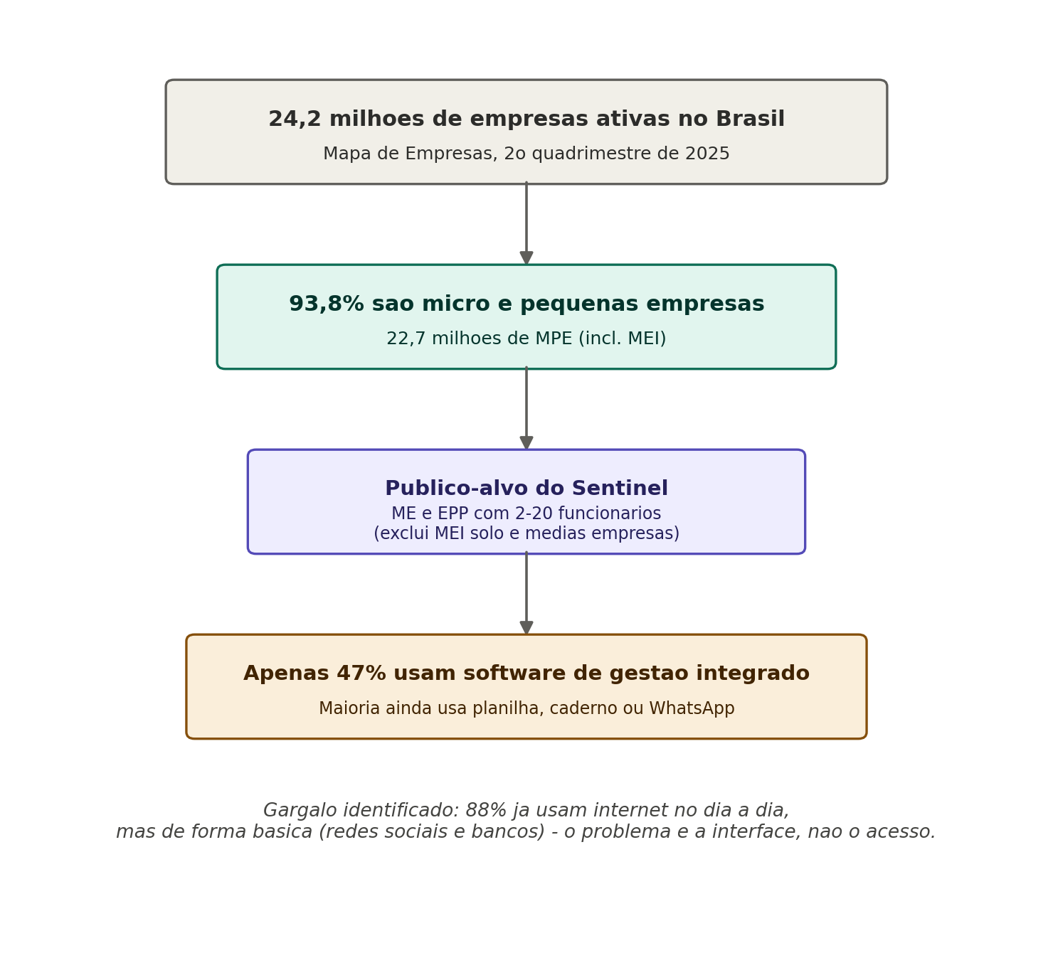
Figura 3 — Funil de definição do público-alvo com base em dados do Sebrae.

5.1 O tamanho e a natureza do mercado
O Brasil encerrou o segundo quadrimestre de 2025 com 24,2 milhões de empresas ativas, das quais 93,8% são micro e pequenas empresas (22,7 milhões, incluindo microempreendedores individuais). O dado que sustenta a proposta, porém, é o de adoção de tecnologia de gestão: apenas 47% dos pequenos negócios brasileiros utilizam softwares ou aplicativos integrativos que auxiliam na gestão de todas ou boa parte das atividades. A maioria ainda opera com planilhas, cadernos ou troca de mensagens.

5.2 O gargalo é a interface, não o acesso
Os dados descartam a hipótese de que o problema seja infraestrutura: 76% dos empreendedores já contam com computadores em suas atividades, e 88% usam internet no dia a dia. O uso, porém, é concentrado em redes sociais e serviços bancários — menos de 13% chegam a usar plataformas de gestão. A pesquisa de maturidade digital do Sebrae reforça o diagnóstico: dois terços dos pequenos negócios permanecem entre os níveis baixo e médio de maturidade digital, mesmo com acesso técnico disponível. O padrão observado é de um empreendedor fluente em interface de conversa (WhatsApp, redes sociais) e não familiarizado com interface de sistema (menus, módulos, cadastros) — exatamente o gap que a interface conversacional agêntica ataca.

5.3 Definição do público-alvo
Com base nesses dados, a equipe define como público-alvo: micro e pequenas empresas brasileiras com aproximadamente 2 a 20 funcionários, geridas por um dono-operador sem departamento administrativo dedicado. Ficam fora do escopo:
- O MEI solo — em geral opera sozinho, sem folha de pagamento ou estoque complexo; suas necessidades cabem em planilha simples e aplicativo bancário, com baixa disposição a pagar por um sistema de gestão.
- A média empresa — já possui ERP implantado e equipe administrativa treinada; para quem já aprendeu os menus, clicar tende a ser mais rápido que redigir um comando.
O perfil ideal está no meio dessas duas pontas: um negócio complexo demais para planilha, mas ainda pequeno demais para justificar treinamento em um ERP tradicional — e cujo gestor administra o sistema nas brechas do próprio expediente.

Nota metodológica
A seção 5 apresenta estatísticas de fontes oficiais (Sebrae, Mapa de Empresas). A seção 6, a seguir, apresenta inferências e projeções da equipe construídas sobre esses dados — tratam-se de hipóteses argumentadas, não de fatos estabelecidos, e devem ser lidas e citadas nesse registro.

6. Predições sobre o público-alvo
A partir da análise estatística, a equipe formula seis predições sobre a relação entre esse público e um sistema de interface conversacional. Cada uma é uma extrapolação argumentada, não um dado medido, e é apresentada como tal.

6.1 O público cresce por substituição geracional
Entre empreendedores de até 34 anos, o uso de aplicativos de gestão já chega a 57%, contra 47% na média geral. Essa diferença não é ruído — é uma fotografia de coorte. Quem abre negócio hoje amadureceu digitalmente dentro de interfaces de conversa. A cada ciclo de renovação empresarial, a fração de gestores que espera interagir por linguagem natural tende a crescer, e a fração treinada em navegação por menus tende a diminuir. A predição é que o encaixe do produto com o mercado não é uma janela que se fecha, mas uma que se abre progressivamente.

6.2 O mercado tende a pular a era do ERP tradicional (leapfrog)
Segue-se o padrão de salto tecnológico observado em outras transições brasileiras (o país que pulou o cheque e foi direto ao Pix). Os 53% de pequenos negócios que nunca adotaram software de gestão dificilmente passarão por uma fase intermediária de "aprender um ERP de menus"; sua primeira experiência com sistema estruturado tende a ser conversacional ou simplesmente não ocorrerá. Consequência prática: o concorrente direto do produto não é um ERP estabelecido, é a planilha e a conversa informal — o sistema não precisa superar concorrentes em quantidade de funcionalidades, precisa superar o caderno em conveniência.

6.3 A adoção será decidida por confiança, não por capacidade técnica
O receio predominante nesse perfil de usuário é o de "clicar errado e estragar algo" — motivo frequente pelo qual esse público delega o sistema a terceiros (como o contador) e nunca o opera diretamente. A predição é que a retenção de um sistema como este correlacionará mais com a qualidade do fluxo de confirmação (mostrar o que vai acontecer antes de acontecer, permitir desfazer, explicar o resultado) do que com a quantidade de funcionalidades oferecidas. Isso eleva o card de confirmação de escrita de mero requisito de governança a principal mecanismo de construção de confiança do produto.

6.4 O uso tenderá a ser móvel, fragmentado e, no Brasil, falado
O padrão de uso esperado é de sessões curtas e frequentes, predominantemente em celular, encaixadas nas brechas da operação — no balcão, entre atendimentos, no fechamento do dia. Um fator cultural específico do Brasil reforça essa predição: a cultura do áudio de WhatsApp. Um público que já administra fornecedores e clientes por mensagem de voz tende a tratar a entrada por voz não como recurso avançado, mas como expectativa natural de uso — item registrado como trabalho futuro do projeto.

6.5 A interface estrutura o dado que hoje não existe — e reabre a predição original
Hoje esse público é, do ponto de vista de dados, praticamente invisível: sua operação vive em planilhas informais e conversas de WhatsApp, sem estrutura analisável. Ao capturar cada intenção do usuário como uma chamada de ferramenta tipada, o sistema estrutura esse dado no banco como efeito colateral do uso comum, sem exigir esforço adicional do usuário. Depois de meses de uso, esse negócio passa a ter, pela primeira vez, um histórico limpo e analisável.
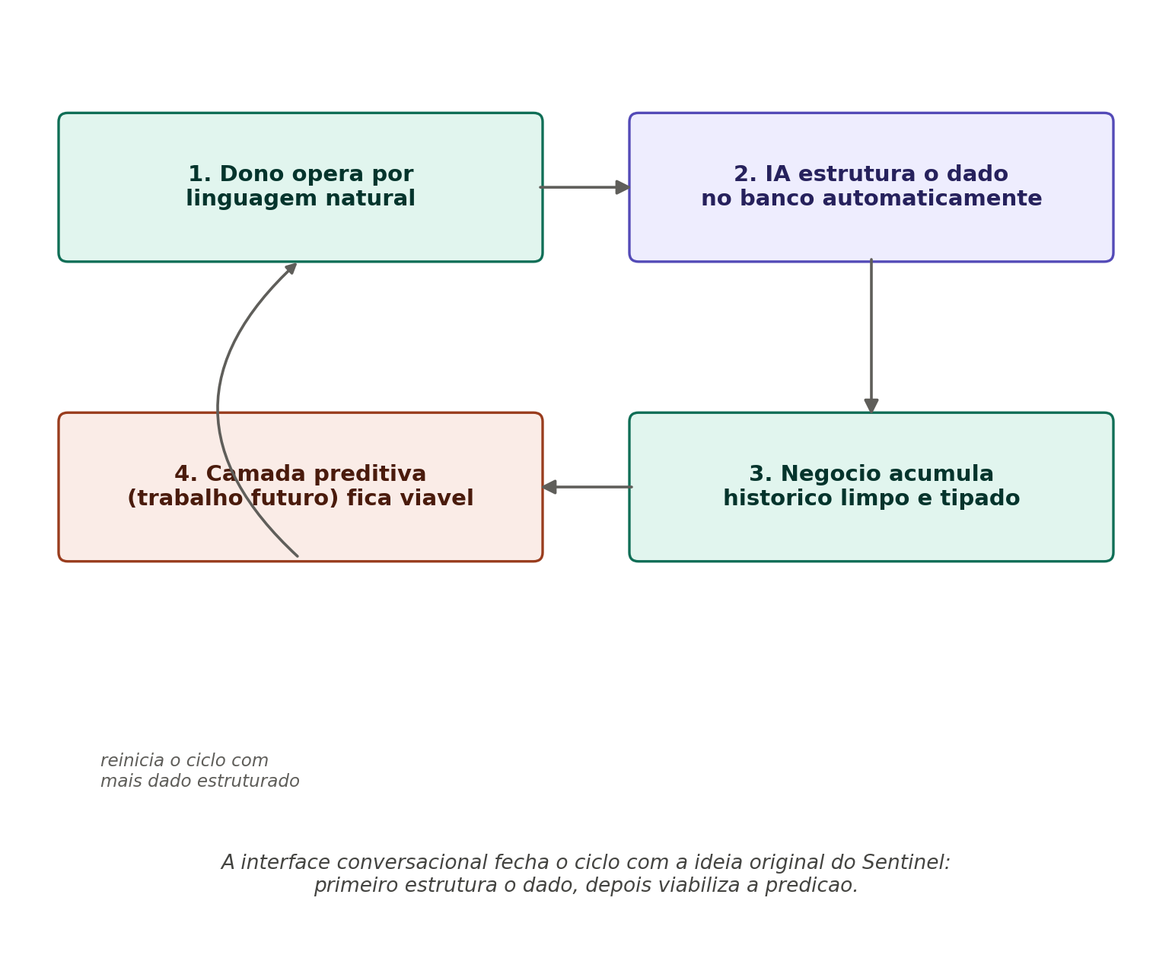
Figura 4 — Ciclo pelo qual a interface conversacional viabiliza, no futuro, a camada preditiva do anteprojeto original.
Essa predição fecha um ciclo narrativo importante para o TCC: a camada de detecção de anomalias e manutenção preditiva do anteprojeto original — descartada por falta de dado histórico e de tempo hábil para treinamento — deixa de ser inviável e passa a ser um trabalho futuro natural, já apoiado sobre dados estruturados gerados pela própria interface conversacional.

6.6 Risco previsto: fadiga de confirmação
À medida que a confiança no sistema cresce, é esperado que o usuário passe a confirmar ações automaticamente, sem revisar o conteúdo — o mesmo padrão observado na aceitação irrefletida de termos de uso. Como a tolerância a erro desse público é assimétrica (uma consulta errada é irrelevante; um pagamento errado é grave), a predição é que o sistema precisará de fricção proporcional ao risco da ação: confirmação simples para operações de baixo impacto, confirmação reforçada (segunda etapa, resumo de valores, ou similar) para ações financeiras ou em massa. Esse ponto é tratado como limitação de projeto na seção 9.

6.7 Síntese
O público-alvo não se define apenas por porte de empresa, mas por um perfil cognitivo: gestores cuja alfabetização digital ocorreu em interfaces de conversa, administrando negócios complexos demais para planilha e simples demais para ERP. Esse grupo tende a crescer a cada ano e dificilmente será convertido por software de menus tradicionais.

7. Protótipo de interface
O protótipo visual de baixa fidelidade foi desenvolvido no Figma e está disponível para consulta da equipe e do orientador em:
https://www.figma.com/design/CGcy71aZf172pjjyEqimTQ/Sentinel?node-id=2-7
O protótipo cobre quatro telas que narram o ciclo completo de uso do sistema:
- Tela 1 — Consulta conversacional: o usuário pergunta em linguagem natural e recebe uma tabela editável e exportável como resposta.
- Tela 2 — Confirmação de ação em massa: a IA propõe uma alteração de dados, resume o impacto e aguarda confirmação explícita antes de gravar.
- Tela 3 — Log de auditoria: histórico de ações da IA, incluindo ao menos um exemplo de ação negada por falta de permissão (RBAC em funcionamento).
- Tela 4 — Formulário pré-preenchido: a IA identifica intenção de cadastro ou atualização e abre o formulário Blade já existente, com os campos extraídos da frase preenchidos e os campos obrigatórios faltantes destacados.
Essas quatro telas, apresentadas nessa ordem, funcionam como narrativa de pitch: "eu pergunto, o sistema responde com dado real; eu peço para agir, ele confirma antes de agir; e tudo fica auditado" — e tornam explícitos, só pela sequência, os três principais requisitos não-funcionais do projeto (confirmação, auditoria e controle de acesso).

8. Requisitos preliminares
Os requisitos abaixo são independentes do domínio de aplicação (manutenção, confecção, escolar ou outro). Quando a equipe definir o domínio do protótipo, cada requisito recebe os substantivos específicos (ex.: "funcionário" torna-se "aluno" no domínio escolar).

8.1 Requisitos funcionais
ID | Descrição
RF01 | O sistema deve interpretar comandos em linguagem natural e mapeá-los para operações válidas do sistema.
RF02 | O sistema deve consultar registros com filtros expressos em linguagem natural e retornar tabela editável e exportável.
RF03 | O sistema deve executar ações em massa sobre registros somente mediante confirmação explícita do usuário.
RF04 | O sistema deve permitir cadastro e atualização de registros por formulário pré-preenchido, invocado pela IA a partir da intenção do usuário.
RF05 | O sistema deve manter as telas de CRUD tradicionais disponíveis como via alternativa de operação.
RF06 | O sistema deve registrar em log toda ação executada, cancelada ou negada pela camada de IA, com autor, ferramenta, parâmetros e horário.
RF07 | O sistema deve permitir consulta e filtragem do log de auditoria pelos usuários autorizados.

8.2 Requisitos não-funcionais
ID | Descrição
RNF01 | O controle de acesso por papel (RBAC) deve ser aplicado às ferramentas que a IA pode invocar, não apenas às telas do sistema.
RNF02 | Toda operação de escrita (criação, edição ou exclusão de dados) deve exigir confirmação humana explícita antes da execução.
RNF03 | A validação de dados deve ocorrer exclusivamente no backend (Form Requests), independentemente da entrada ter sido processada pela IA.
RNF04 | O tempo de resposta de uma interação típica deve ser mensurável e mantido dentro de um limite aceitável (referência inicial: até 10 segundos).
RNF05 | O sistema deve degradar graciosamente: em caso de indisponibilidade da API de IA, o CRUD tradicional deve continuar plenamente operável.
RNF06 | O isolamento de dados entre tenants deve ser garantido em todas as camadas, inclusive nas ferramentas expostas à IA.

9. Limitações reconhecidas
A declaração explícita de limitações é parte da maturidade metodológica do projeto e antecipa questionamentos previsíveis da banca avaliadora.
- Dependência de conectividade e de serviço de terceiros: o sistema depende de disponibilidade da API do provedor de LLM escolhido. Essa dependência é parcialmente mitigada (ver seção 3.3): falhas pontuais da API de IA são absorvidas por uma fila local de comandos com reprocessamento automático e nova confirmação ao reconectar, enquanto o CRUD tradicional permanece disponível. A ausência total de conectividade do dispositivo, porém, não é coberta pelo protótipo — resolvê-la exigiria arquitetura PWA ou aplicativo nativo com banco local, registrado como trabalho futuro.
- Latência: usuários experientes em um domínio podem perceber o comando em linguagem natural como mais lento que o clique direto em uma ação já memorizada.
- Interpretação ambígua: comandos mal formulados podem gerar interpretação incorreta pela IA — mitigado pela exigência de confirmação em toda escrita, mas não eliminado em leituras.
- Custo variável por uso: cada interação com a API tem custo monetário associado, ainda que baixo, o que difere do custo fixo de um CRUD tradicional.
- Fadiga de confirmação: conforme detalhado na predição 6.6, o risco de confirmação automática sem revisão tende a crescer com o tempo de uso e exige desenho de fricção proporcional ao risco da ação.
- Escopo de protótipo acadêmico: o sistema não implementa hardening de produção (ex.: rate limiting avançado, observabilidade completa, filas assíncronas), por não ser esse o objetivo do TCC.

10. Próximos passos
- Definição, em reunião de equipe, do domínio de aplicação do protótipo (manutenção, confecção, escolar ou outro), a partir dos critérios: maturidade do código-base a ser reaproveitado, força dos exemplos de comando para demonstração, e clareza de justificativa da persona perante a banca.
- Revisão do nome do projeto à luz do novo escopo, se a equipe considerar pertinente.
- Detalhamento da modelagem de dados e do catálogo de ferramentas (tools) por domínio escolhido.
- Evolução do protótipo Figma para alta fidelidade, incorporando o feedback do orientador.
- Definição de cronograma de sprints para a fase de desenvolvimento, seguindo o padrão de planejamento já utilizado nos protótipos anteriores da equipe (GMP, Confecção TA).
- Avaliação de uma camada offline-first plena (PWA com Service Worker e IndexedDB, ou aplicativo nativo com banco local) para cobrir o cenário de ausência total de conectividade, tomando como referência a arquitetura já validada pela equipe no protótipo Flutter do SENAI GMP.
- Entrada de comandos por voz, dada a familiaridade do público-alvo com áudios de WhatsApp (predição 6.4).

Referências
NIELSEN, J. AI as a Paradigm Shift in User Interfaces. Nielsen Norman Group, 2023.
YAO, S. et al. ReAct: Synergizing Reasoning and Acting in Language Models. arXiv:2210.03629, 2022.
SEBRAE. Mapa de Empresas — 2º quadrimestre de 2025. Ministério do Empreendedorismo, da Microempresa e da Empresa de Pequeno Porte, 2025.
SEBRAE. Pesquisa TIC 2025 — Transformação Digital nos Pequenos Negócios. Sebrae/PR, 2025.
SEBRAE. Pesquisa de Maturidade Digital dos Pequenos Negócios no Brasil. Sebrae/PR, 2024–2025.
MICROSOFT. Anomaly Detector — What's New / FAQ. Microsoft Learn, Azure AI Services, 2025–2026.

